NOSILAC PRIPREME IZMJENE PLANA: OPĆINA MAGLAJ
NOSILAC IZRADE PLANA : «STILPROJEKT» DOO P.J. MAGLAJ

NACRT

IZMJENE REGULACIONOG PLANA „CENTAR MAGLAJ – sjeverni dio“

prostorni obuhvat zemljišta koje je u posjedu i vlasništvu „ALU WOOD INŽINJERING“ d.o.o. Maglaj označeno sa k.č.broj: 1473/1, 1473/2, 1475/4 i 1475/5 K.O. Maglaj ukupne površine od 3094m2, upisane u pl.broj: 292 u Ulici Sulejmana Omerovića u Maglaju, lokacija postojećeg hotela Galeb

REGULACIONI PLAN
„CENTAR MAGLAJ – sjeverni dio“

KOORDINATOR: JASMIN HALILOVIĆ, dipl.ing.arh.

SARADNIK: ALEN TERZIMEHIĆ, dipl.ing.

DIREKTOR: JASMIN HALILOVIĆ, dipl.ing.arh.

m.p. _________________________

Maglaj, februar 2022. god.

A/ Tekstualni dio

S A D R Ž A J :

UVOD

  - URBANISTIČKA OSNOVA

  - IZVOD IZ PROSTORNO PLANSKE DOKUMENTACIJE
ŠIREG PODRUČJA
  - GRANICA OBUHVATA PLANA
  - STANJE INFRASTRUKTURNIH SISTEMA

2.0. URBANI KONCEPT IZGRADNJE I UREĐENJA PROSTORA
DJELIMIČNE IZMJENE REGULACIONOG PLANA

  - IZMJENE U ODNOSU NA PLANOM PREDVIĐENI KONCEPT ZONE OBUHVATA
  - IZMJENA NAMJENE I RAZMJEŠTAJA OBJEKATA
  - DJELIMIČNA IZMJENA PLANA REGULACIONIH I GRAĐEVINSKIH LINIJA
  - DJELIMIČNA IZMJENA PLANA PARCELACIJE
  - PLAN INFRASTUKTURE
2.5.1.CILJEVI RAZVOJA PROSTORA U OBUHVATU DJELIMIČNE IZMJENE PLANA
2.5.2.VODOSNABDJEVANJE I ODVODNJA OTPADNIH VODA
2.5.3. ENERGETIKA I PTT KOMUNIKACIJE

3.0. SMJERNICE ZA SPROVOĐENJE DJELIMIČNE IZMJENE PLANA

B/ Grafički prilozi

- IZVOD IZ VAŽEĆEG RP - plan namjene i razmještaja objekata
- IZVOD IZ VAŽEĆEG RP - plan parcelacije
- IZVOD IZ VAŽEĆEG RP – postojeće stanje prostornog uređenja
- PLAN NAMJENE I RAZMJEŠTAJA OBJEKATA
- PLAN PARCELACIJE SA NUMERACIJOM
- PLAN REGULACIONIH I GRAĐEVINSKIH LINIJA
- PLAN SAOBRAČAJA
- PLAN INFRASTRUKTURE

2.
UVOD

Ugovorom broj: 05-04-20-101-4/21 od 19.01.2022. godine o izradi Izmjene Regulacionog plana „Centar Maglaj - sjeverni dio“, a koji su sklopili Općina Maglaj kao Nosilac pripreme i „Stilprojekt“ doo P.J. Maglaj kao Nosilac izrade Plana, stvoreni su uslovi za realizaciju planiranih izmjena koje se odnose na planirani prostor.
Pravni osnov za donošenje Odluke o izmjeni Regulacionog plana „Centar Maglaj - sjeverni dio“ sadržan je u odredbama člana 42, 45 i 50, Zakona o prostornom uređenju i građenju Ze-Do kantona (Sl. Novine Ze-Do kantona br.01/14) kojim je definisan postupak izrade, izmjena i dopuna donošenja i sadržaj dokumenta prostornog uređenja.
Ovim je „Stilprojekt“ doo P.J. Maglaj preuzeo obavezu da pristupi izradi djelimične izmjene Regulacionog plana „Centar Maglaj - sjeverni dio“, u svemu prema Zakonu o prostornom uređenju i građenju ZE-DO kantona ( „Sl. Novine ZE-DO kantona“ broj 01/14 ), Zakona o prostornom planiranju i građevinskom zemljištu na nivou Federacije BiH ( Sl. Novine FBiH broj 2/03 i 50/07 ) i Uputstva o jedinstvenoj metodologiji za izradu planske dokumentacije u F BiH ( Sl.novine FBiH“ 63/04 , 50/07 i 84/10 ).

Djelimična Izmjena Regulacionog plana „Centar Maglaj - sjeverni dio” obuhvata područje zemljišta koje je u posjedu i vlasništvu „ALU WOOD INŽINJERING“ d.o.o. Maglaj označeno sa k.č.broj: 1473/1, 1473/2, 1475/4 i 1475/5 K.O. Maglaj ukupne površine od 3094m2, upisane u pl.broj: 292 u Ulici Sulejmana Omerovića u Maglaju, lokacija postojećeg hotela Galeb.
Izmjenom Regulacionog plana „Centar Maglaj – sjeverni dio“ bi se u odnosu na planirano stanje po regulacionom planu mijenja namjena i razmještaj objekata, planirana parcelacija, regulacione i građevinske linije i plan saobračaja.
Ovom djelimičnom izmjenom Regulacionog plana bi se u okviru vlasničkog zemljišta investitora „ALU WOOD INŽINJERING“ d.o.o. Maglaj označenog sa k.č.broj: 1473/1, 1473/2, 1473/4 i 1475/5 izvršile potrebne korekcije tako što bi se planiralo djelimično rušenje postojećeg objekta hotela galeb, rekonstrukcija, dogradnja i nadziđivanje postojećeg dijela objekta te predvidio kompleks hotela i to:
- Dio uslužno smještajnog kompleksa spratnosti Po (podrum) + P (prizemlje) + 7 spratova, dimenzija 21,50 x 20,00m
- Dio ugostiteljskog kompleksa hotela spratnosti Po (podrum) + P (prizemlje) + 1 sprat/P+2 sprat, dimenzija 36,00 x 16,40m + 9,40 x 7,20m
- Dio uslužno – poslovnog kompleksa hotela dim. 29,00m x 15,50m + 7,60 x 6,30m spratnosti Po + P + 2/ P +2 i dim. 5,00 x 5,00m + 10,00 x 10,00m spratnosti Po + P + 2
- Na predmetnoj lokaciji i to na sjeveroistočnoj mikrolokaciji komleksa planira se izgradnja novog stambeno-poslovnog objekta dim. 20,00 x 20,00m, spratnosti Po (podrum) + P (prizemlje) +
8 spratova

Kolski saobraćaj se zadržava i glavni kolski pristup hotelskom kompleku je sa ulice Sulejmana Omerovića i to ulaz sa parking rampom na postojećem dijelu ulaza na parking hotela.
Izmjene Regulacionog plana bi se prilagodile izgrađenom stanju ulice Sulejmana Omerovića Cara, te izgrađenim objektima uz obuhvat izmjene.
Kolski prilaz objektu stambeno-poslovne zgrade i podrumskoj etaži u istom sa 23 garažna mjesta je sa sjeveroistočne strane u produžetku ulice novog parkinga koji se povezuje sa ulicom Viteška.

Ovim je „Stilprojekt“ doo P.J. Maglaj preuzeo obavezu da pristupi izradi djelomične izmjene Regulacionog plana „Centar Maglaj -sjeverni dio“, u svemu prema Zakonu o prostornom uređenju i građenju ZE-DO kantona ( „Sl. Novine ZE-DO kantona“ broj 01/14 ), Zakona o prostornom planiranju i građevinskom zemljištu na nivou Federacije BiH ( Sl. Novine FBiH broj 2/03“ i 50/07 ) i Uputstva o jedinstvenoj metodologiji za izradu planske dokumentacije u F BiH ( Sl.novine FBiH“ 63/04 , 50/07 i 84/10 ), Zakonu o prostornom uređenju i građenju Zeničko-dobojskog kantona ( „Sl. Novine Zeničko-dobojskog kantona broj 01/14“), te prema Smjernicama za izradu prednacrta djelimične izmjene Regulacionog plana „Centar Maglaj – sjeverni dio“ broj: 05-19-7-2232/21 od 03.02.2022.g.

U odnosu na važeći Regulacioni plan, mijenja se namjena i razmještaj objekata, plan parcelacije, građevinskih i regulacionih linija, te plan saobračaja i time se opredjeljuje izgradnja dijela uslužno smještajnog kompleksa spratnosti Po (podrum) + P (prizemlje) + 7 spratova, dimenzija 21,50 x 20,00m, dijela ugostiteljskog kompleksa hotela spratnosti Po (podrum) + P (prizemlje) + 1 sprat/P+2 sprat, dimenzija 36,00 x 16,40m + 9,40 x 7,20m, te dijela uslužno – poslovnog kompleksa hotela dim. 29,00m x 15,50m + 7,60 x 6,30m spratnosti Po + P + 2/ P +2 i dim. 5,00 x 5,00m + 10,00 x 10,00m spratnosti Po + P + 2. Na predmetnoj lokaciji i to na sjeveroistočnoj mikrolokaciji komleksa planira se izgradnja novog stambeno-poslovnog objekta dim. 20,00 x 20,00m, spratnosti Po (podrum) + P (prizemlje) +
8 spratova.

Ove izmjene Regulacionog plana svojim tekstualnim i grafičkim dijelovima su sastavni dio važećeg Regulacionog plana „CENTAR MAGLAJ – sjeverni dio“ kao i odluke o provođenju plana.

- URBANISTIČKA OSNOVA

1.1. IZVOD IZ PROSTORNO-PLANSKE DOKUMENTACIJE ŠIREG PODRUČJA

Regulacioni plan ovog dijela Maglaja izrađen je prema smjernicama preuzetim iz Urbanističkog plana grada Maglaja, a usvojen je 2007.godine i objavljen u Službenim novinama općine Maglaj.
Djelimične izmjene odnose se na prostor u Regulacionom planu koji obuhvata područje sjevernog dijela grada Maglaja, između ulica 1.Marta i ulice Bosanska.
Izgrađena je uglavnom poslovnim, stambeno- poslovnim, stambenim, objektima društvenog sadržaja i objektima pod zaštitom, a sve spratnosti VP, VP+1+M, P+2, P+2+M, P+3+M i P+4.

3.
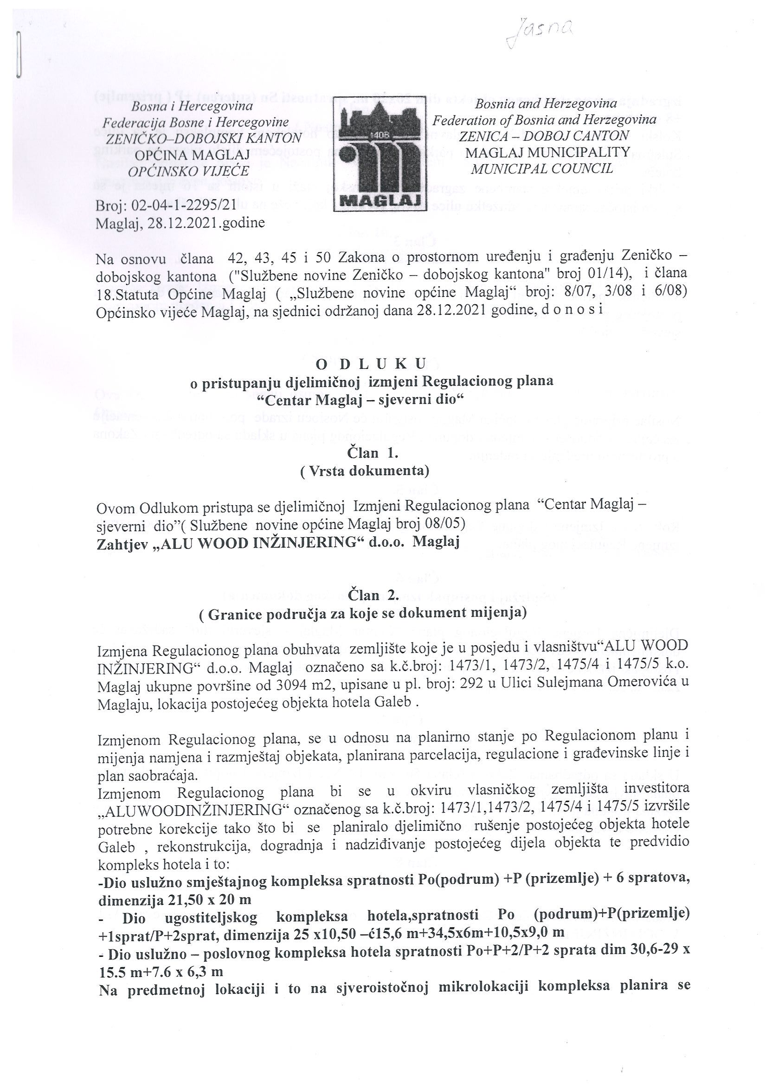
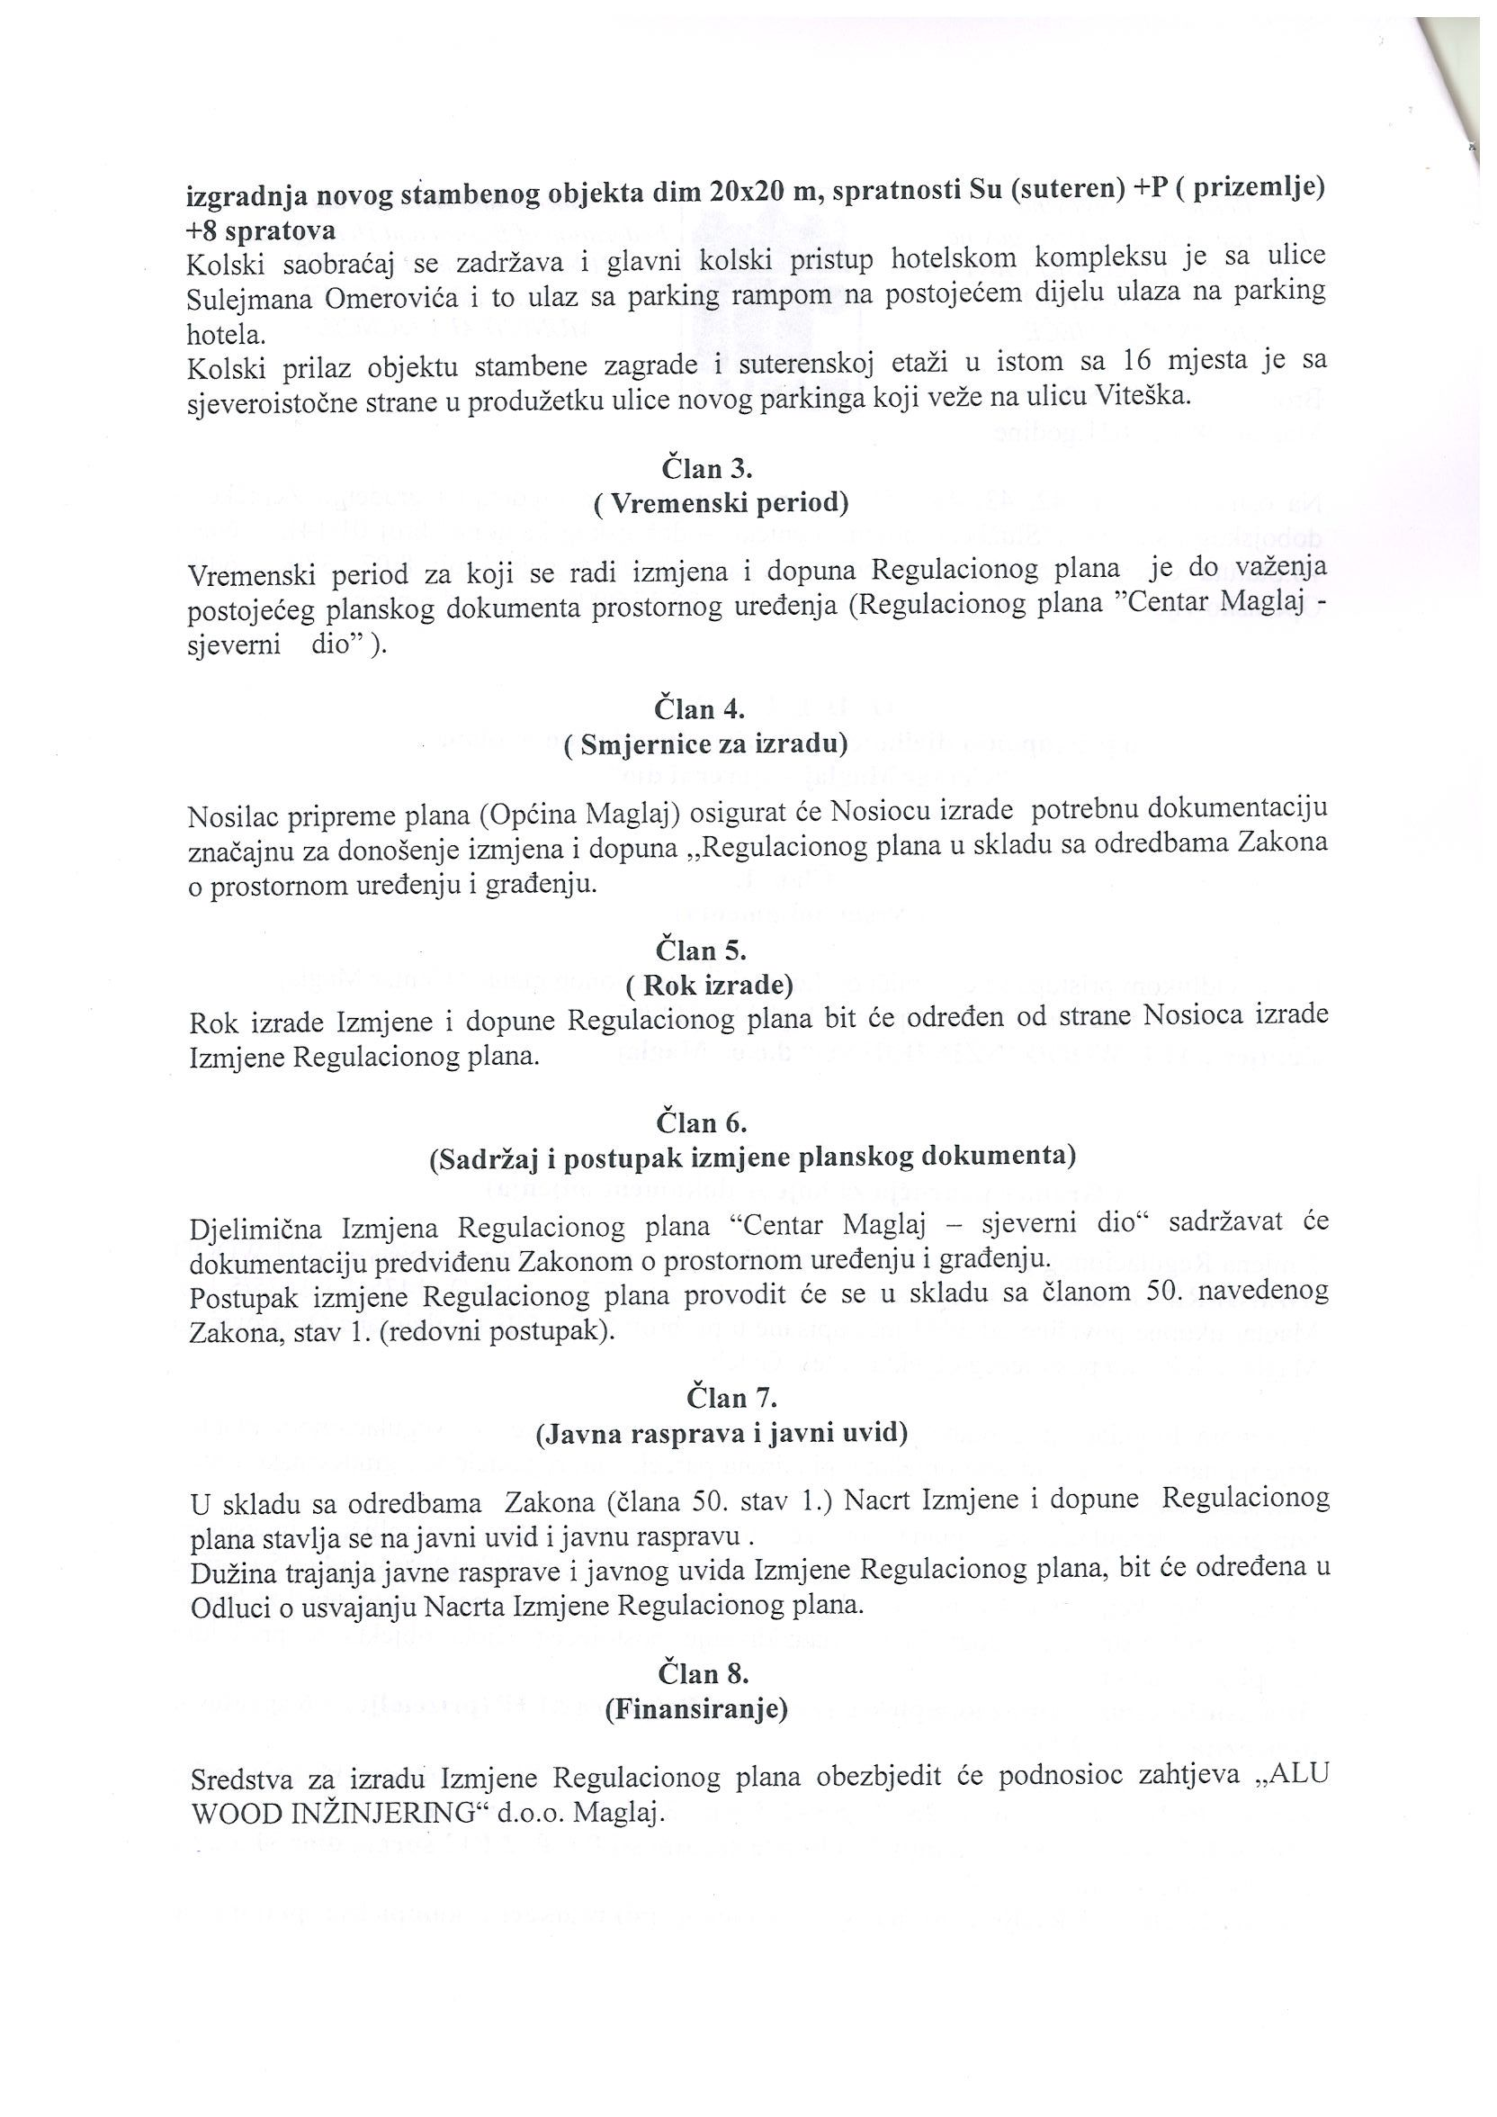

4.

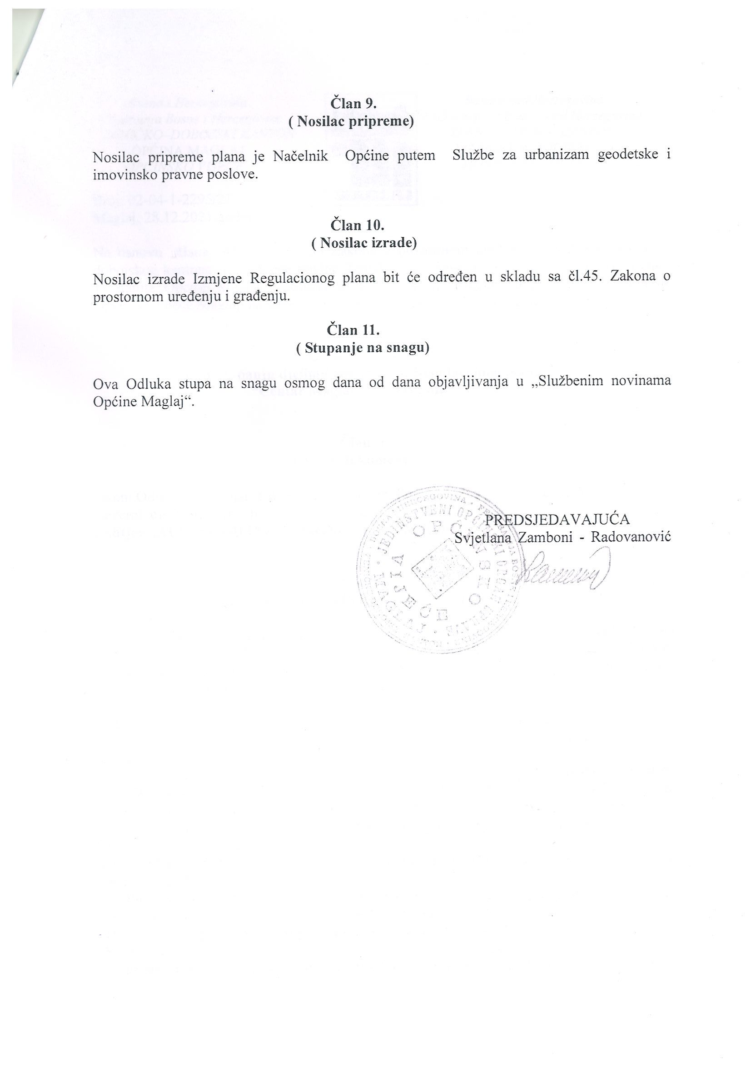

1.2. GRANICA OBUHVATA PLANA

Obuhvat izmjene i dopune Plana definisan je početnom fazom, skicom i granicom obuhvata iz Odluke o pristupanju izmjene Regulacionog plana „Centar Maglaj - sjeverni dio“ broj: 02-04-1-2295/21 od 28.12.2021.godine, dostavljenom od općinske Službe.
Granica obuhvata odnosi se na prostorni obuhvat sjevernog dijela grada Maglaja, lokacija zemljišta koje je u posjedu i vlasništvu „ALU WOOD INŽINJERING“ d.o.o. Maglaj označeno sa k.č.broj: 1473/1, 1473/2, 1475/4 i 1475/5 K.O. Maglaj ukupne površine od 3094m2, upisane u pl.broj: 292 u Ulici Sulejmana Omerovića u Maglaju, postojećeg objekta hotela Galeb.
Površina zone obuhvata cca površinu od 6.900 m2.
Granica obuhvata ucrtana je u grafičkom prilogu izmjene Regulacionog plana isprekidanom crvenom linijom.

1.3. STANJE INFRASTRUKTURNIH SISTEMA

Cestovni saobračaj:
Prostor koji obuhvata ovu Izmjenu Regulacionog plana je dio postojećeg usvojenog Regulacionog plana “ Centar Maglaj – sjeverni dio”.
Ova izmjena obuhvata zemljište koje je u posjedu i vlasništvu „ALU WOOD INŽINJERING“ d.o.o. Maglaj označeno sa k.č.broj: 1473/1, 1473/2, 1475/4 i 1475/5 K.O. Maglaj ukupne površine od 3094m2, upisane u pl.broj: 292 u Ulici Sulejmana Omerovića u Maglaju, lokacija postojećeg hotela Galeb.
Ovom izmjenom kolski saobraćaj se zadržava i glavni kolski pristup hotelskom kompleku je sa ulice Sulejmana Omerovića i to ulaz sa parking rampom na postojećem dijelu ulaza na parking hotela.
Izmjene Regulacionog plana bi se prilagodile izgrađenom stanju ulice Sulejmana Omerovića Cara, te izgrađenim objektima uz obuhvat izmjene.
Kolski prilaz objektu stambeno-poslovne zgrade i podrumskoj etaži u istom sa 23 garažna mjesta je sa sjeveroistočne strane u produžetku ulice novog parkinga koji se povezuje sa ulicom Viteška.

- URBANI KONCEPT IZGRADNJE I UREĐENJA PROSTORA

IZMJENE REGULACIONOG PLANA “ CENTAR MAGLAJ – sjeverni dio”

  - IZMJENE U ODNOSU NA PLANOM PREDVIĐENI KONCEPT ZONE OBUHVATA

Analizirajući postojeće stanje i prostor obuhvata, opšti cilj ovog planskog dokumenta je:

- Izmjenom Regulacionog plana u okviru navedenog obuhvata izvršila izmjena Plana namjene i razmještaja objekata, Plana parcelacije, Plana građevinskih i regulacionih linija, te Plana saobračaja;
- Izmjenom RP bi se u okviru vlasničkog zemljišta investitora „ALU WOOD INŽINJERING“ d.o.o. Maglaj označenog sa k.č.broj: 1473/1, 1473/2, 1473/4 i 1475/5 izvršile potrebne korekcije tako što bi se planiralo djelimično rušenje postojećeg objekta hotela galeb, rekonstrukcija, dogradnja i nadziđivanje postojećeg dijela objekta te predvidio kompleks hotela i to:
- Dio uslužno smještajnog kompleksa spratnosti Po (podrum) + P (prizemlje) + 7 spratova, dimenzija 21,50 x 20,00m
5.
- Dio ugostiteljskog kompleksa hotela spratnosti Po (podrum) + P (prizemlje) + 1 sprat/P+2 sprat, dimenzija 36,00 x 16,40m + 9,40 x 7,20m
- Dio uslužno – poslovnog kompleksa hotela dim. 29,00m x 15,50m + 7,60 x 6,30m spratnosti Po + P + 2/ P +2 i dim. 5,00 x 5,00m + 10,00 x 10,00m spratnosti Po + P + 2
- Na predmetnoj lokaciji i to na sjeveroistočnoj mikrolokaciji komleksa planira se izgradnja novog stambeno-poslovnog objekta dim. 20,00 x 20,00m, spratnosti Po (podrum) + P (prizemlje) + 8 spratova

- Ovom djelimičnom izmjenom Regulacionog plana kolski saobraćaj se zadržava i glavni kolski pristup hotelskom kompleku je sa ulice Sulejmana Omerovića i to ulaz sa parking rampom na postojećem dijelu ulaza na parking hotela, dok bi kolski prilaz objektu stambeno-poslovne zgrade i podrumskoj etaži u istom sa 23 garažna mjesta je sa sjeveroistočne strane u produžetku ulice novog parkinga koji se povezuje sa ulicom Viteška

- Izmjenom regulacionog plana bi se riješio i saobračaj u mirovanju na otvorenom prostoru gdje je iskorištena podrumska etaža kompletnog prostora i obezbjeđen maksimalan broj parking mjesta i to 22 parking mjesta na otvorenom i 48 - 50 garažnih mjesta u podrumskoj etaži tako što bi se planiralo proširenje kompleksa u podrumskom dijelu

- Izmjene Regulacionog plana bi se prilagodile izgrađenom stanju ulice Sulejmana Omerovića Cara, te izgrađenim objektima uz obuhvat izmjene

  - IZMJENA NAMJENE I RAZMJEŠTAJA OBJEKATA

Ovom djelimičnom izmjenom Regulacionog plana bi se u okviru vlasničkog zemljišta investitora „ALU WOOD INŽINJERING“ d.o.o. Maglaj označenog sa k.č.broj: 1473/1, 1473/2, 1473/4 i 1475/5 izvršile potrebne korekcije tako što bi se planiralo djelimično rušenje postojećeg objekta hotela galeb, rekonstrukcija, dogradnja i nadziđivanje postojećeg dijela objekta te predvidio kompleks hotela i to:
Izmjenama Regulacionog plana došlo je do korekcija građevinskih i regulacionih linija zbog djelimičnog rušenja postojećeg objekta hotela galeb, rekonstrukcija, dogradnja i nadziđivanje postojećeg dijela objekta, te planiranog kompleksa hotela i to:
- Dio uslužno smještajnog kompleksa spratnosti Po (podrum) + P (prizemlje) + 7 spratova, dimenzija 21,50 x 20,00m
- Dio ugostiteljskog kompleksa hotela spratnosti Po (podrum) + P (prizemlje) + 1 sprat/P+2 sprat, dimenzija 36,00 x 16,40m + 9,40 x 7,20m
- Dio uslužno – poslovnog kompleksa hotela dim. 29,00m x 15,50m + 7,60 x 6,30m spratnosti Po + P + 2/ P +2 i dim. 5,00 x 5,00m + 10,00 x 10,00m spratnosti Po + P + 2
- Na predmetnoj lokaciji i to na sjeveroistočnoj mikrolokaciji komleksa planira se izgradnja novog stambeno-poslovnog objekta dim. 20,00 x 20,00m, spratnosti Po (podrum) + P (prizemlje) +
8 spratova
Ukupna maksimalna dimenzija postojećeg rekonstruisanog, dograđenog i nadzidanog dijela postojećeg objekta koji čini kompleks hotela je 56,00 x 50,50m.

  - IZMJENA PLANA REGULACIONIH I GRAĐEVINSKIH LINIJA

Regulaciona linija utvrđuje graničnu liniju građevinske parcele u odnosu na površinu i druge građevinske parcele od kojih mora biti predmetna parcela odvojena iz funkcionalnih, estetskih i zaštitnih razloga. Regulaciona linija je određena grafičkim prikazom Regulacionih linija regulacionog plana i čini granicu novoprojektovane građevinske parcele.

Ovom izmjenom regulaciona linija obuhvata u većem dijelu granicu zemljišta označenog sa k.č.broj: 1473/1, 1473/2, 1475/4 i 1475/5 K.O. Maglaj ukupne površine od 3094m2, upisane u pl.broj: 292 prema Ulici Sulejmana Omerovića u Maglaju, lokacija postojećeg hotela Galeb.

Građevinska linija označava granicu po kojoj se gradi, odnosno iskoličava objekat ili liniju koju objekat svojim gabaritom po horizontali i vertikali ne smije preći.
Građevinska linija je određena krajnjim gabaritima planiranog poslovnog objekta.

Izmjenama Regulacionog plana došlo je do korekcija građevinskih i regulacionih linija zbog djelimičnog rušenja postojećeg objekta hotela galeb, rekonstrukcija, dogradnja i nadziđivanje postojećeg dijela objekta, te planiranog kompleksa hotela i to:
- Dio uslužno smještajnog kompleksa spratnosti Po (podrum) + P (prizemlje) + 7 spratova, dimenzija 21,50 x 20,00m
- Dio ugostiteljskog kompleksa hotela spratnosti Po (podrum) + P (prizemlje) + 1 sprat/P+2 sprat, dimenzija 36,00 x 16,40m + 9,40 x 7,20m
- Dio uslužno – poslovnog kompleksa hotela dim. 29,00m x 15,50m + 7,60 x 6,30m spratnosti Po + P + 2/ P +2 i dim. 5,00 x 5,00m + 10,00 x 10,00m spratnosti Po + P + 2
- Na predmetnoj lokaciji i to na sjeveroistočnoj mikrolokaciji komleksa planira se izgradnja novog stambeno-poslovnog objekta dim. 20,00 x 20,00m, spratnosti Po (podrum) + P (prizemlje) + 8 spratova

Udaljenost planiranog kompleksa hotela od osovine primarne saobračajnice na jugu – ulice Sulejmana Omerovića je 12,00m, dok je od planirane saobračajnice na zapadu, odnosno njene osovine 13,00m.
Sa sjeverne strane kompleks je udaljen 5,50m od postojećeg stambeno-poslovnog objekta, dok je sa istočne strane udaljen od objekta Doma kulture 10,40m, odnosno 18,00m.
6.
Predmetni kompleks je sa zapadne strane udaljen od postojećeg stambeno-poslovnog objekta 21m.
Regulaciona linija razdvaja granicu terena, granicu parcele od javne površine i saobračajnice.
Na grafičkom prilogu su naznačena i dimenzionirana bitna odstojanja i lomne tačke građevinskih linija.
U dijelu kompleksa hotela građevinska linija je smaknuta u odnosu na postojeću građevinsku liniju iz važećeg RP za 2,50m i ista je udaljena od osovine ulice Sulejmana Omerovića 12,00m.
Grafički prilog sa ucrtanim građevinskim i regulacionim linijama je sastavni dio grafičkog prikaza Plan građevinskih i regulacionih linija važećeg Regulacionog plana “ Centar Maglaj – sjeverni dio“.

  - DJELIMIČNA IZMJENA PLANA PARCELACIJE

U obuhvatu Regulacionog plana „Centar Maglaj-sjeverni dio“ Maglaj uspostavljena je raster izgrađenih gradskih saobračajnica.
Prema Odluci o pristupanju djelimične izmjene Regulacionog plana „Centar Maglaj -sjeverni dio“, prostor obuhvata zemljište koje je u posjedu i vlasništvu „ALU WOOD INŽINJERING“ d.o.o. Maglaj označeno sa k.č.broj: 1473/1, 1473/2, 1475/4 i 1475/5 K.O. Maglaj ukupne površine od 3094m2, upisane u pl.broj: 292 u Ulici Sulejmana Omerovića u Maglaju, lokacija postojećeg hotela Galeb.

Izmjena parcelacije se odnosi na određivanje nove granice građevinskih parcela u odnosu na stanje iz Regulacionog plana „Centar Maglaj -sjeverni dio“, tako da se novom planiranom parcelacijom određuju parcela koje obuhvataju zemljište označeno sa k.č.broj: 1473/1, 1473/2, 1475/4 i 1475/5 K.O. Maglaj, te dio k.č.broj: 1468/1 čiji je posjednik Općina Maglaj.
Prilikom formiranja novih parcela izvršiti će se korekcija postojeće parcele sa istočne strane označene sa brojem 21 tako što će se ista korigovati u obliku i površini.

Novoprojektovane parcele će dobiti broj: 20a površine 2760m2, odnosno 20b površine 615m2.
Ovom izmjenom RP je korigovana postojeća parcela sa istočne strane br. 21.
Ostala parcelacija ostaje ista.

  - PLAN INFRASTRUKTURE
    - CESTOVNI SAOBRAČAJ

Osnovni koncept plana saobračaja prenesen je iz Regulacionog plana „Centar Maglaj -sjeverni dio“.
U obuhvatu Regulacionog plana „Centar Maglaj -sjeverni dio“ Maglaj omogučena je komunikaciju između ulice Sulejmana Omerovića i interne saobračajnice sa sjeverne strane koja se dalje uključuje na ulicu Viteška.

Ovom djelimičnom izmjenom Regulacionog plana kolski saobraćaj se zadržava i glavni kolski pristup hotelskom kompleku je sa ulice Sulejmana Omerovića i to ulaz sa parking rampom na postojećem dijelu ulaza na parking hotela, dok bi kolski prilaz objektu stambeno-poslovne zgrade i podrumskoj etaži u istom sa 23 garažna mjesta je sa sjeveroistočne strane u produžetku ulice novog parkinga koji se povezuje sa ulicom Viteška.

Izmjenom regulacionog plana bi se riješio i saobračaj u mirovanju na otvorenom prostoru gdje je iskorištena podrumska etaža kompletnog prostora i obezbjeđen maksimalan broj parking mjesta i to 22 parking mjesta na otvorenom i 48 - 50 garažnih mjesta u podrumskoj etaži tako što bi se planiralo proširenje kompleksa u podrumskom dijelu sa omogučenim ulazom sa zapadne i sjeveroistočne preko predviđenih rampi.

Ovim je ispoštovana odredba člana 64. Zakona o prostornom iređenju i građenju Zeničko-dobojskog kantona (Službene novine Zeničko – dobojskog kantona broj: 01/14), a posebno uslovi koji su određeni tačkom i) i j), rješenje internog saobračaja i površine za parkiranje i garažiranje vozila: za stanove 1 stan na jedno parking mjesto, te je time rješen saobraćaj u mirovanju unutar obuhvata.
Ukupan broj planiranih parking i garažnih mjesta za automobile je 70-72.
Profili saobračajnica su dati u okviru grafičkog dijela na karti „Plan Saobračaja“.

    - VODOSNABDJEVANJE I ODVODNJA OTPADNIH VODA

Tehničko rješenje vodosnabdijevanja u Regulacionom planu „Centar Maglaj -sjeverni dio“ Maglaj je predviđeno gradskim vodovodom.
Odvodnja otpadnih voda u Regulacionom planu „Centar Maglaj -sjeverni dio“ Maglaj je predviđena kanalizacionim sistemom separatnog tipa (zasebno fekalna i oborinska kanalizacija).
Priključak je predviđen na postojeću gradsku fekalnu i oborinsku kanalizaciju.

7.
    - ENERGETIKA I PTT KOMUNIKACIJE

U gradskoj zoni svi priključci su podzemni.
Potrebe za energijom će se znati dobivanjem urbanističke saglasnosti za saobraćajnicu, što je u nadležnosti Elektrodistribucije Maglaj.
Postojeći kapaciteti i instalacije TT komunikacija obezbjeđuju vrlo solidan nivo zadovoljenja potreba planiranog sadržaja.
Poštanski i TT saobračaj stanovnici u zoni obuhvata „Centar Maglaj -sjeverni dio“ Maglaj svoje potrebe zadovoljavaju preko općinskog TT centra Maglaj.

3. SMJERNICE ZA PROVOĐENJE IZMJENE PLANA

Date djelimične izmjene Regulacionog plana „Centar Maglaj -sjeverni dio“ po njihovom usvajanju uklapaju se u Regulacioni plan „Centar Maglaj -sjeverni dio“ i smatraju se njegovim sastavnim dijelom. Sve date izmjene se odnose na zonu obuhvata izmjene Plana primjenjuju se samo za navedenu zonu obuhvata i sastavni su dio Odluke o provođenju važećeg Reg. plana „Centar Maglaj -sjeverni dio". Prilikom provođenja Plana obavezna je primjena urbanističko-tehničkih uvjeta za građenje objekta datih u Odluci o provođenju plana.

8.

GRAFIČKI PRILOZI

SADRŽAJ GRAFIČKIH PRILOGA

- IZVOD IZ VAŽEĆEG RP - plan namjene i razmještaja objekata
- IZVOD IZ VAŽEĆEG RP - plan parcelacije
- IZVOD IZ VAŽEĆEG RP – postojeće stanje prostornog uređenja
- PLAN NAMJENE I RAZMJEŠTAJA OBJEKATA
- PLAN PARCELACIJE SA NUMERACIJOM
- PLAN REGULACIONIH I GRAĐEVINSKIH LINIJA
- PLAN SAOBRAČAJA
- PLAN INFRASTRUKTURE

